Iepirkuma komisijas 2026. gada 2. jūnija sēdē sniegtā atbilde uz ieinteresētā piegādātāja uzdoto jautājumu par atklātu konkursu “Ēkas (005) koka logu nomaiņa un dabīgās vēdināšanas ierīkošana Jaunatnes ielā 4A, Lūznavā”, identifikācijas Nr. VAMOIC 2026/56 (turpmāk – atklāts konkurss)
Labdien, mēs esam izskatījuši dokumentus par jūsu objektu. Mēs neredzam pielikumu ar logu rasējumiem jūsu objektam. Lūdzu, pievienojiet tos pasūtījumam vai nosūtiet mums.
ATBILDE
Atklātā konkursa “Ēkas (005) koka logu nomaiņa un dabīgās vēdināšanas ierīkošana Jaunatnes ielā 4A, Lūznavā”, identifikācijas Nr. VAMOIC 2026/56. logu nomaiņa paredzēta saglabājot esošo logu dalījumu, foto fiksāciju skatīt zemāk, logu aptuvenie izmēri tika norādīti atklāta konkursa nolikuma Pielikumā Nr.10 “Apsekošanas akts_Logi Lūznava IZRAKSTS”.
Iepirkumu komisija informē, ka, saskaņā ar atklāta konkursa nolikuma 4.1. punktu, ieinteresētajiem piegādātājiem iespējama objekta apskate 2026. gada 8. jūnijā plkst. 11:00. Ņemot vērā pastāvošo režīmu objektā, līdz 2026. gada 4.jūnijam plkst.16:00 ieinteresētajam piegādātājam jānosūta uz e-pastu: guntars.kukors@vamoic.gov.lv parakstītu un ieskenētu pieteikumu ar informāciju par pretendenta (nosaukums, reģistrācijas numurs, kontakttālrunis), personām (vārds, uzvārds, personas kods), kuras piedalīsies objekta apskatē, norādot transportlīdzekļu sarakstu (marka, valsts reģistrācijas numurs). Pasūtītāja kontaktpersona Guntars Kukors, tālrunis: 26603546.
Fotogrāfija Nr.1 (PVC logu bloks 1530x1420), (durvis 700x2200)
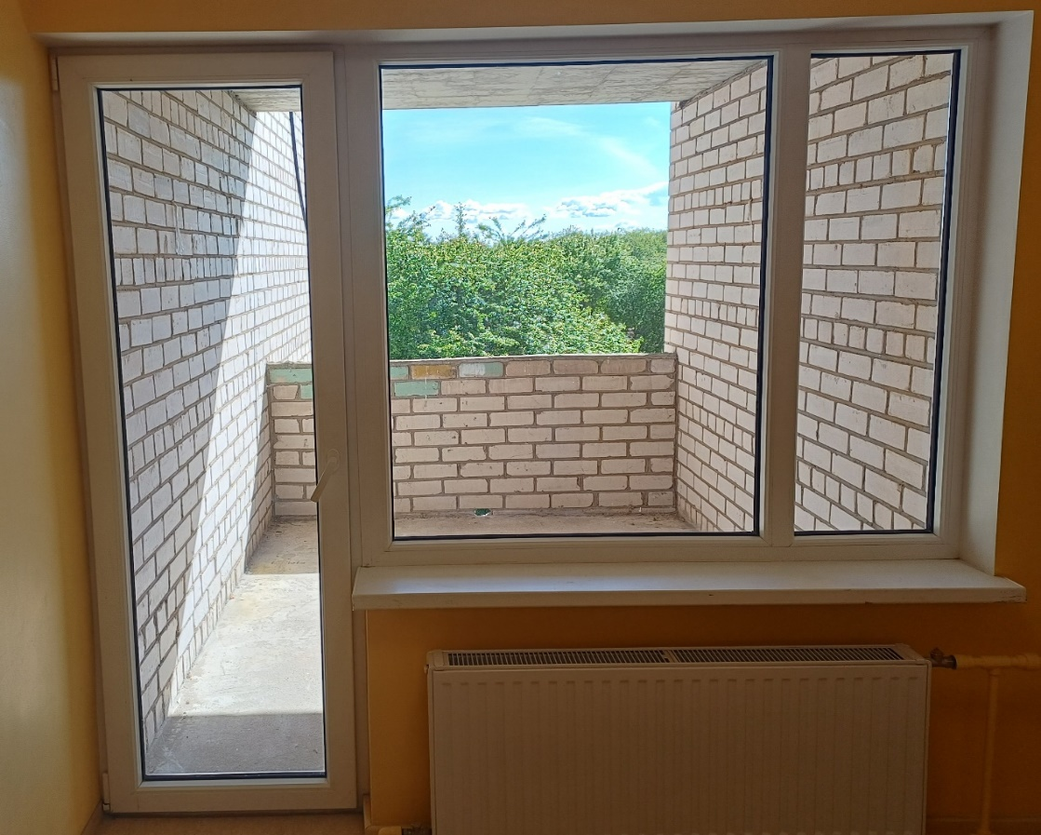
Fotogrāfija Nr.2 (PVC logs(izmērs 2803x1420)
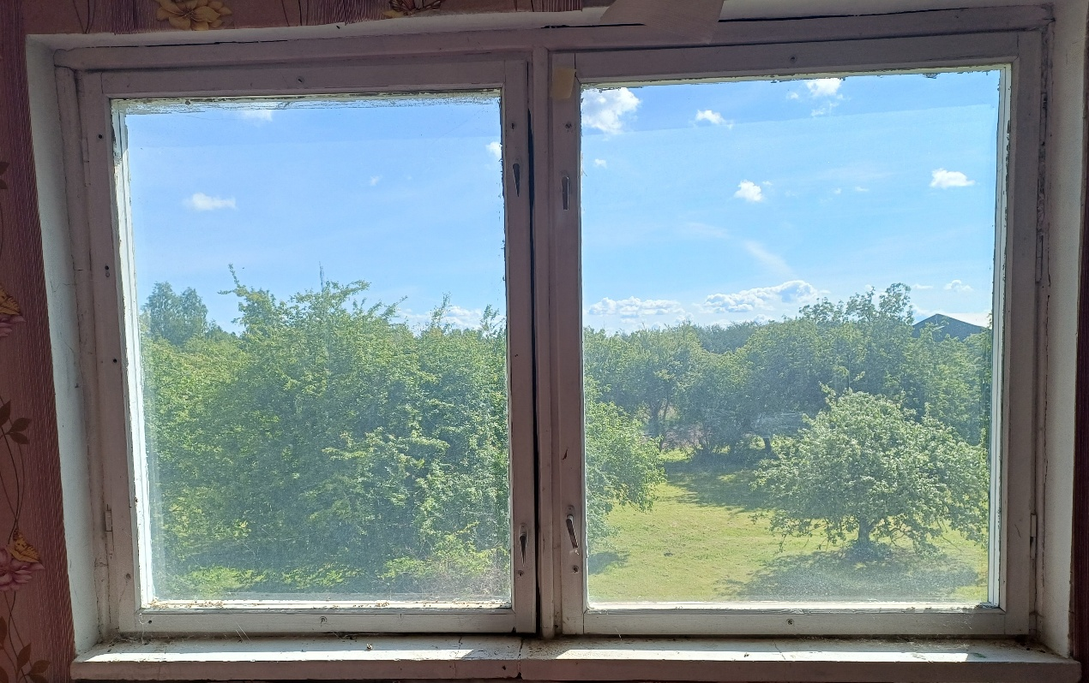
Fotogrāfija Nr.3 (PVC logs(izmērs 1170x1420)
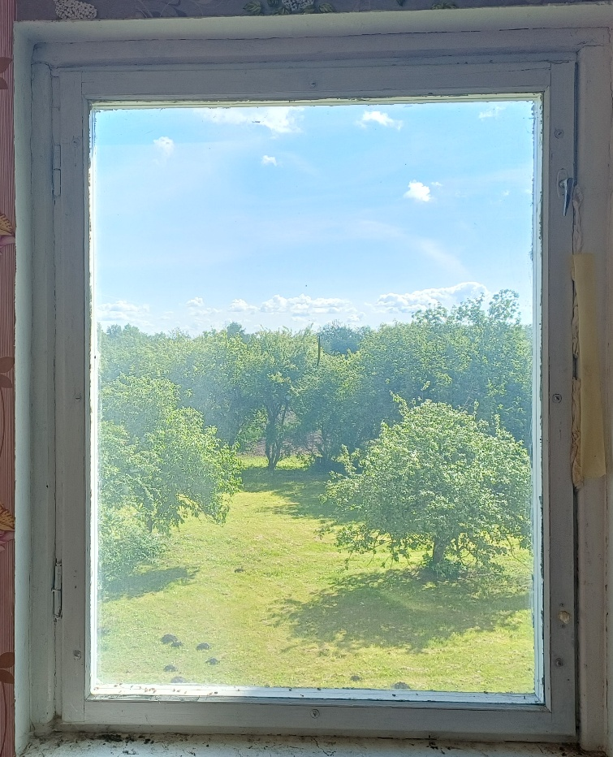

Fotogrāfija Nr.4 (PVC logs (izmērs 850x850)
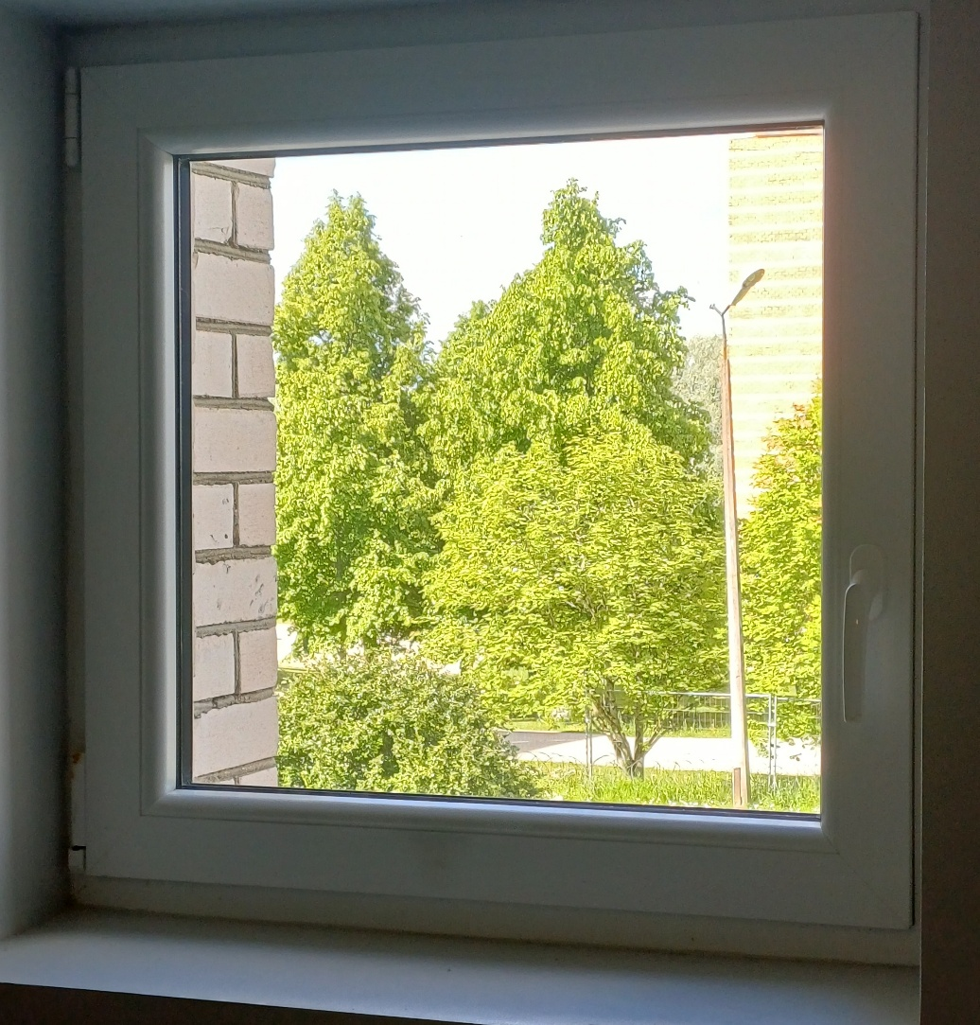

Iepirkuma komisijas sniegtās atbildes un skaidrojumi ir neatņemama atklāta konkursa noteikumu sastāvdaļa.

